

**رقم ب و CF52456 :   
رقم التأجير 88484 :**

**أمر بالإقتطاع من الأجرة بسبب عدم ممارسة العمل**

**إن مدير المركز الإستشفائي الجامعي الحسن الثاني بفاس**

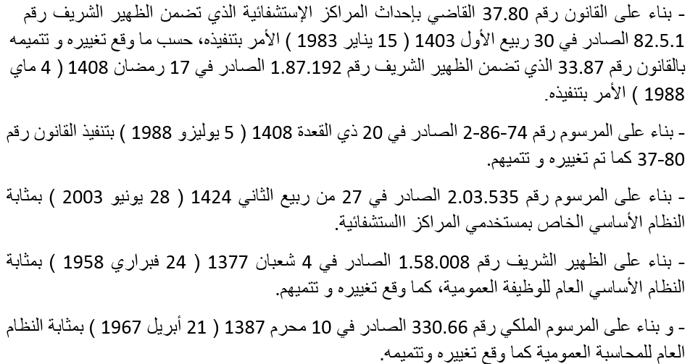

ونظرا أن  **السيد نهيلة أيوسف**  لم يمارس عمله يوم **06/09/2017 :   
يأمر ب :** مباشرة الإقتطاع من الأجرة الشهرية  **للسيد نهيلة أيوسف , ممرض مجاز من الدولة من الدرجة الثانية** السلم  **1**  الرتبة  **1**  الرقم الإستدلالي  **1**  و الذي يعمل بالمركز الاستشفائي الجامعي الحسن الثاني بفاس عن مدة تغيبه المحددة في  **يوم واحد .**

**حرر بفاس في 23/09/2017 :   
إمضاء   
السيد مدير المركز الاستشفائي الجامعي الحسن الثاني**

**- نسخة موجهة إلى المعني بالأمر.**